Ескенежал ауылының негізгі орта мектебі

Кітапхана жұмысының жылдық есебі

Кітапханашы : Жанболат А

2025-2026 оқу жылы

Кітапханашының 2025–2026 оқу жылындағы жылдық есебі
2025–2026 оқу жылында мектеп кітапханасының жұмысы жылдық жоспарға сәйкес жүргізілді. Негізгі мақсат – оқушылардың кітап оқуға деген қызығушылығын арттыру, ақпараттық мәдениетін қалыптастыру және білім беру үдерісін қажетті әдебиеттермен қамтамасыз ету болды.
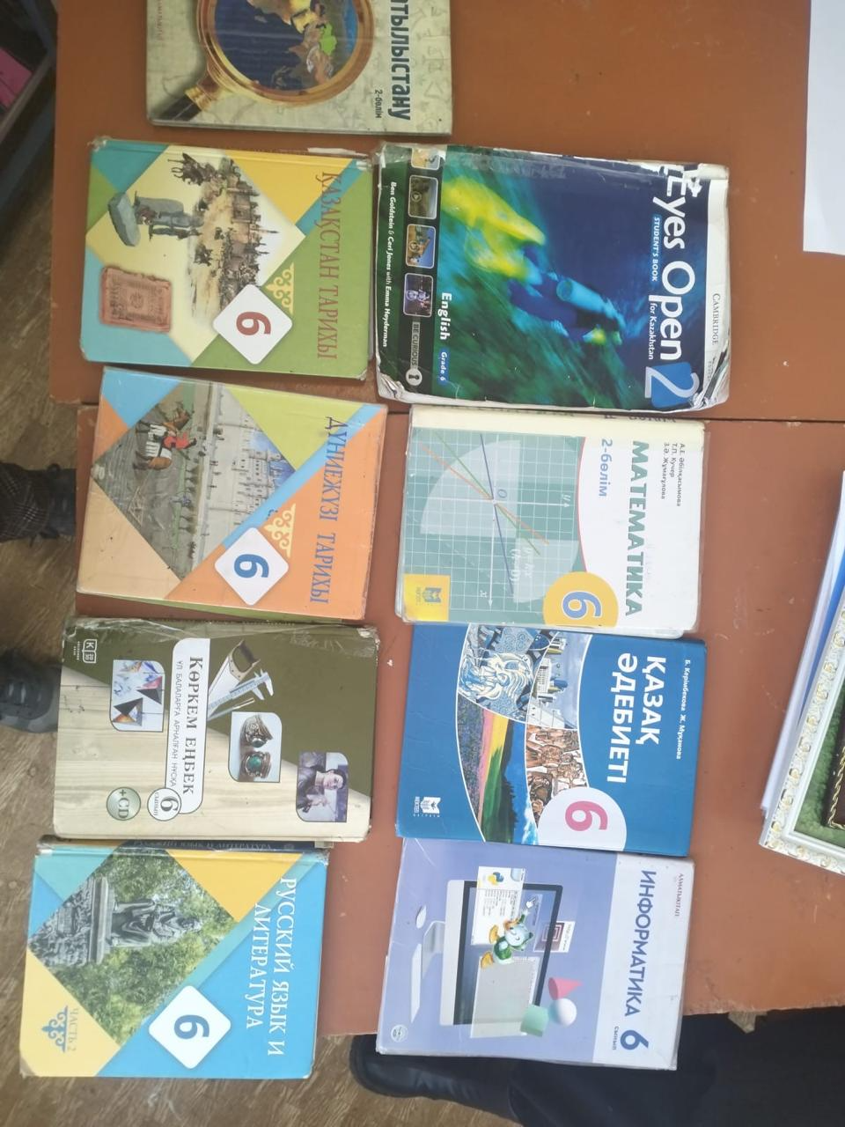
Оқу жылы барысында кітапхана қоры жүйелі түрде толықтырылып, оқулықтар мен көркем әдебиеттердің есебі жүргізілді. Жыл басында оқушыларға оқулықтар таратылып, жыл соңында толық қабылданды. Оқырмандар арасында көркем әдебиетке, балалар әдебиетіне және танымдық кітаптарға сұраныс жоғары болды.
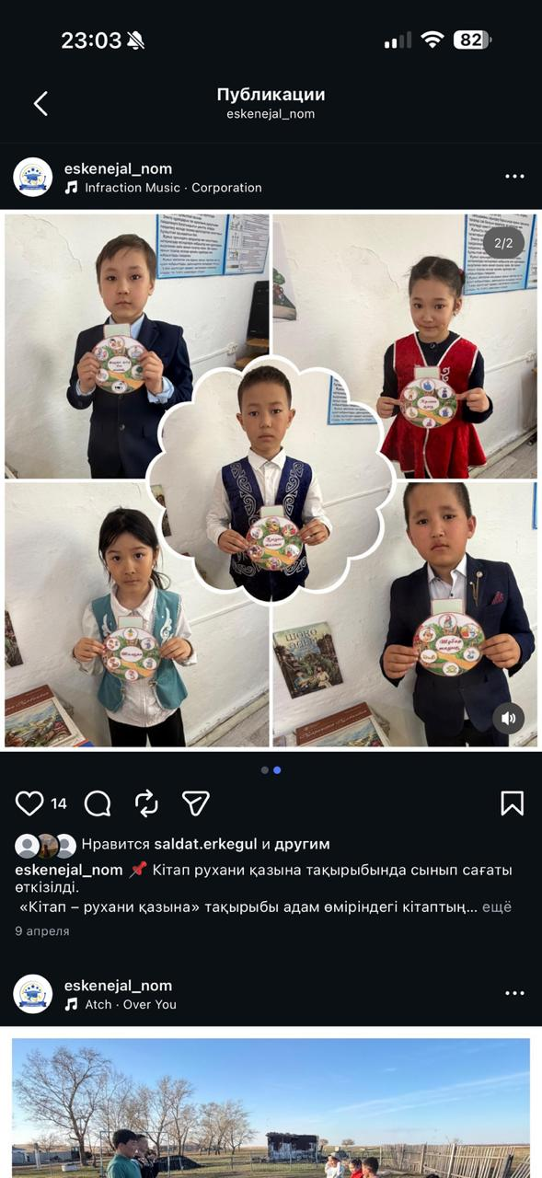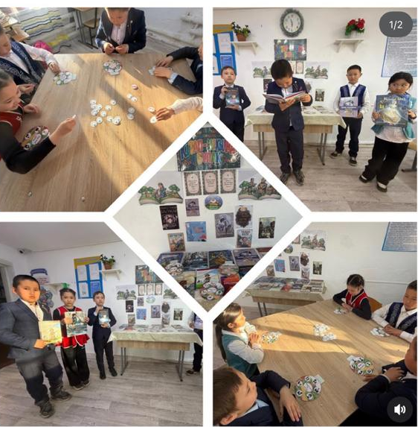
Жыл бойы кітап оқуды насихаттау мақсатында түрлі іс-шаралар ұйымдастырылды:
- Кітап көрмелері;
- Әдеби кештер;
- Ақын-жазушыларға арналған танымдық сағаттар;
- Тәуелсіздік күні, Наурыз мерекесі, Қазақстан халқының бірлігі күні және басқа да мерекелерге арналған көрмелер;
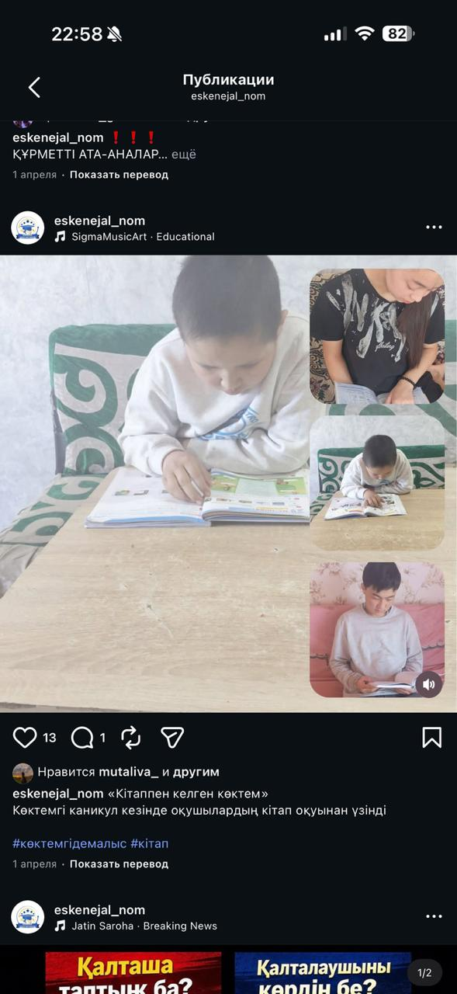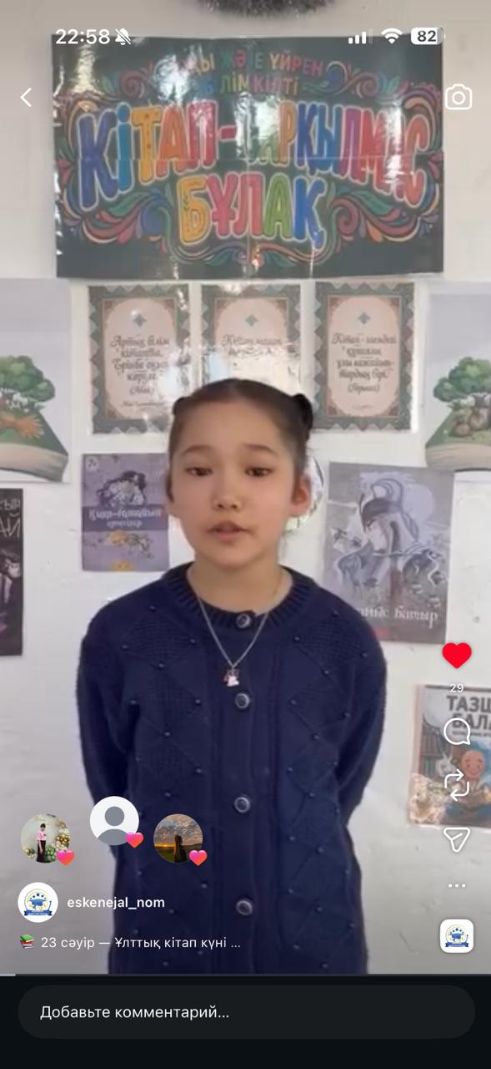
Оқушылардың оқу белсенділігін арттыру мақсатында сынып жетекшілерімен және пән мұғалімдерімен бірлескен жұмыстар жүргізілді. Кітапханадағы анықтамалық-библиографиялық жұмыстар ұйымдастырылып, оқушыларға қажетті ақпараттарды іздеуге көмек көрсетілді.
Жыл ішінде кітапхана құжаттары уақытылы толтырылып, кітап қорының сақталуына бақылау жасалды. Оқулықтардың сақталуы бойынша түсіндіру жұмыстары жүргізілді.
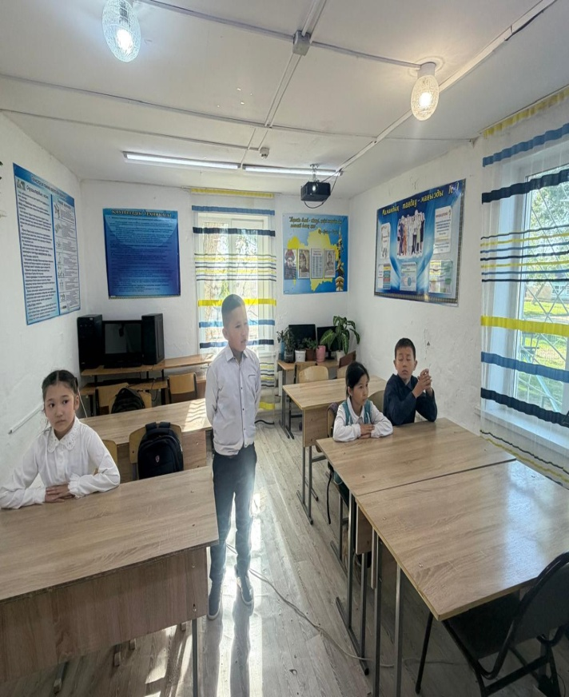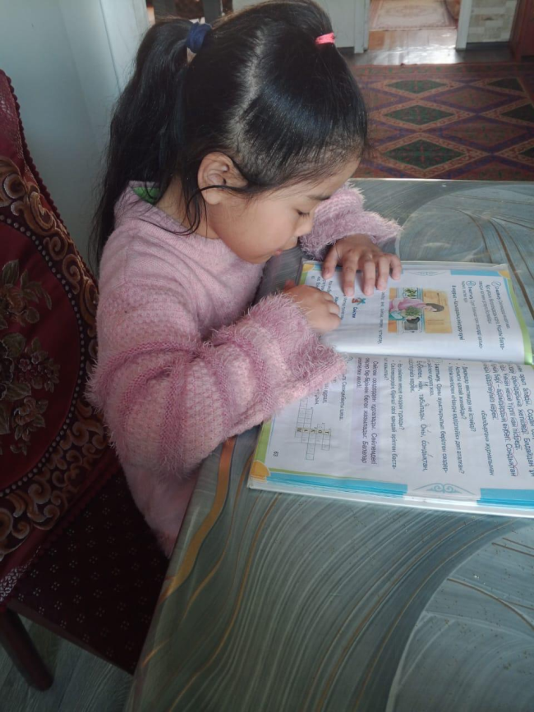
Қорытындылай келе, 2025–2026 оқу жылына жоспарланған жұмыстар толық көлемде орындалды. Алдағы оқу жылында кітапхана қорын толықтыру, оқырмандар санын арттыру және оқушылардың кітап оқуға қызығушылығын одан әрі дамыту жұмыстары жалғасады.
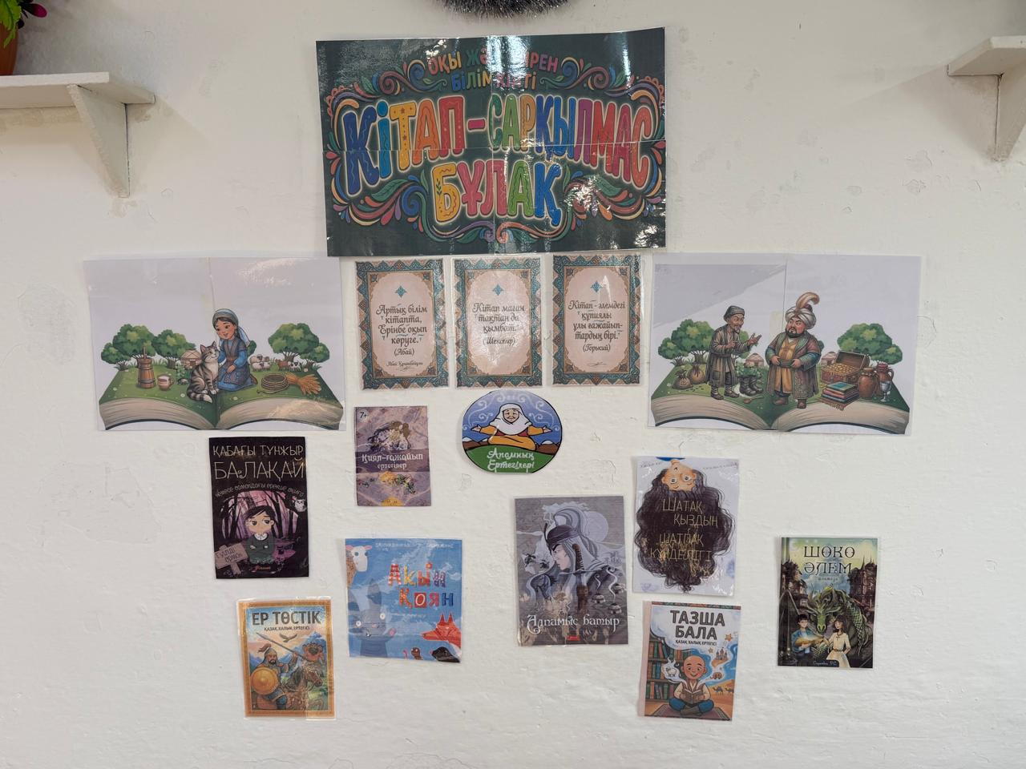
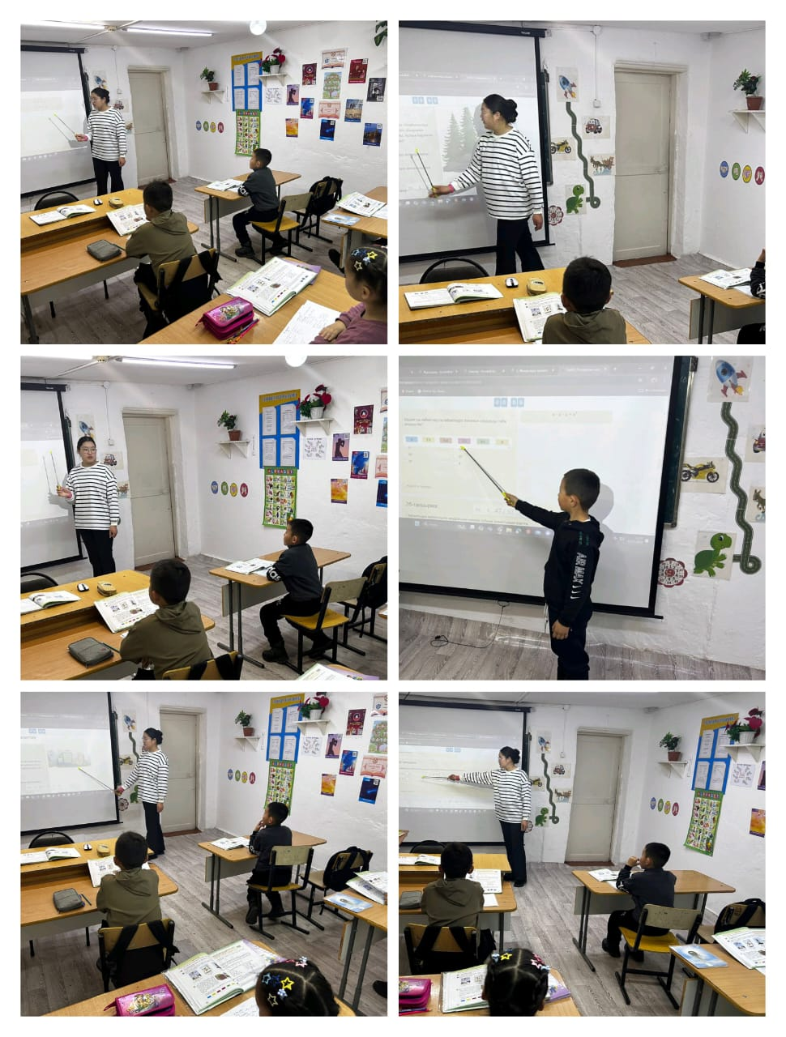
TopIQ.kz 2-9 сынып оқушыларына арналған электрондық оқулықтар платформасы. Цифрлық оқулық –баспа оқулықтың pdf нұсқасында ғана емес, интерактивті тапсырмалары бар мультимедиялық оқу құралы. Мұғалімдердің жұмысын біршама жеңілдетеді тапсырмалардың жауабымен тез әрі анық жауаптар беріледі. Әр тақырыпқа сай тапсырмалар кітап негізінде арқау болып жұмыстың жүруін жеңілдетеді. Біздің мектептің барлық мұғалімдері мен оқушыларында “TopIQ” платформасы жұмыс жасайды. Оқушылар берілген тапсырманы тез әрі өз бетімен орындай алады. Бұл платформада оқушылар тапсырмаларды тез әрі оңай түсініп алады. Түрлі материалдармен электронды оқулық арқылы түрлі суреттер, бейне көріністер , дыбыс пен музыка таңдатып сабақты қызықты өткізуге болады.
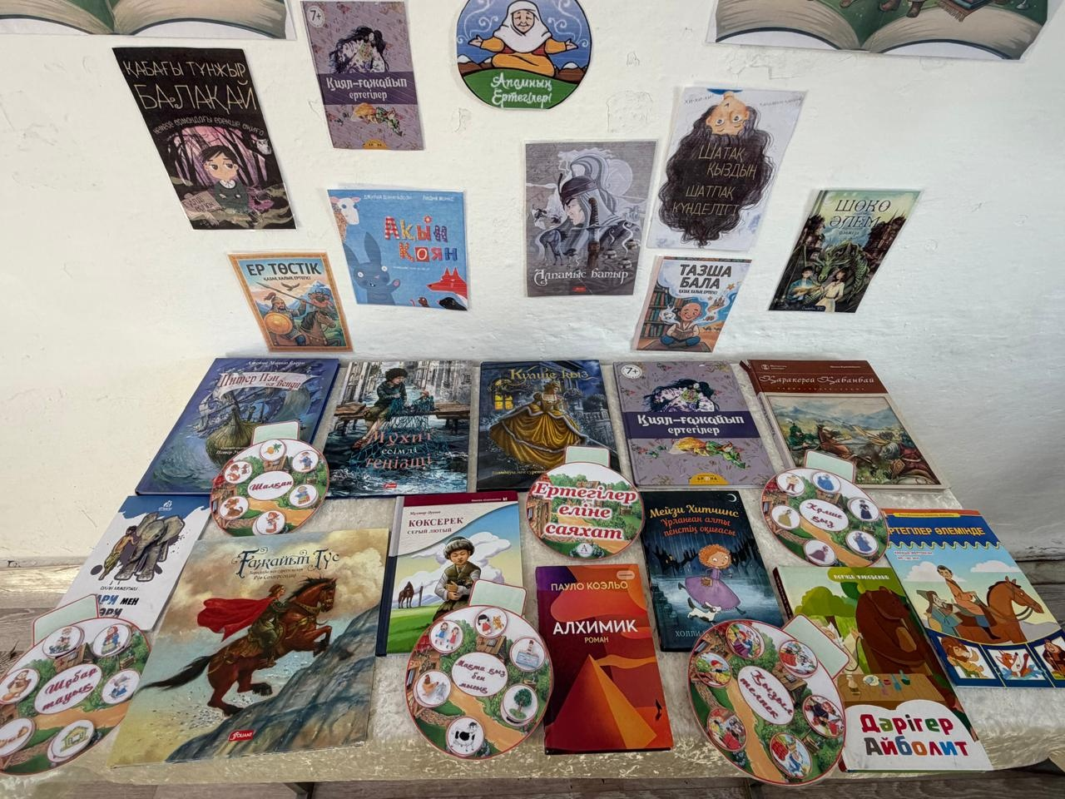
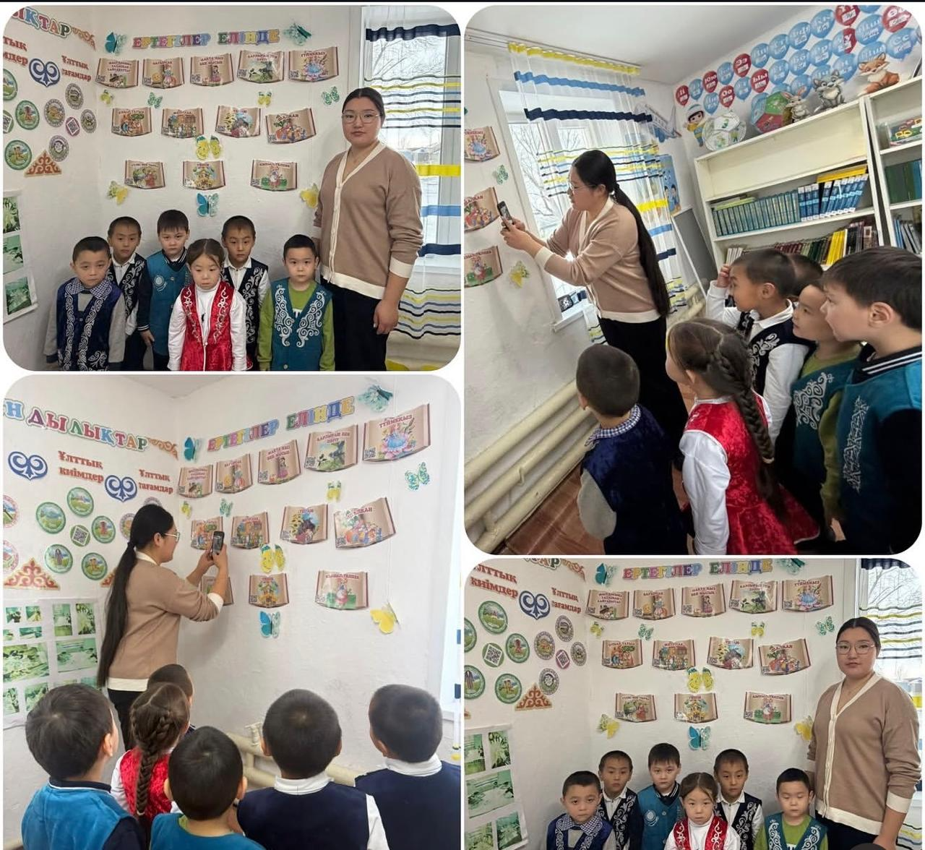
Мектеп кітапханасында оқушылардың жас ерекшеліктеріне сай әртүрлі ертегілер жинақтары мен энциклопедиялық басылымдар бар. Ертегілер қоры қазақ және әлем халықтарының ауыз әдебиеті үлгілерінен, халық ертегілерінен, әдеби ертегілерден және балалар жазушыларының шығармаларынан тұрады.
Оқушылар арасында «Алтын сақа», «Ер Төстік», «Тазша бала», «Жеті лақ», «Мақта қыз бен мысық» сияқты қазақ халық ертегілері, сондай-ақ әлем халықтарының ертегілері үлкен сұранысқа ие. Ертегілер балалардың қиялын дамытып, адамгершілікке, адалдыққа, еңбекқорлыққа тәрбиелейді.
Кітапхана қорында балаларға арналған түрлі энциклопедиялар да жеткілікті. Атап айтқанда, «Балалар энциклопедиясы», «Жануарлар әлемі», «Ғарыш әлемі», «Қазақстан энциклопедиясы», «Табиғат құпиялары», «Ұлы тұлғалар» және басқа да танымдық басылымдар бар. Бұл кітаптар оқушылардың білімін толықтырып, ғылыми дүниетанымын қалыптастыруға көмектеседі.
Жыл бойы ертегілер сағаттары, кітап көрмелері, дауыстап оқу сабақтары және энциклопедиялық әдебиеттерге шолу жұмыстары ұйымдастырылды. Оқушылар энциклопедияларды пайдалана отырып, жобалық жұмыстар мен зерттеу тапсырмаларын орындауға белсенді қатысты.

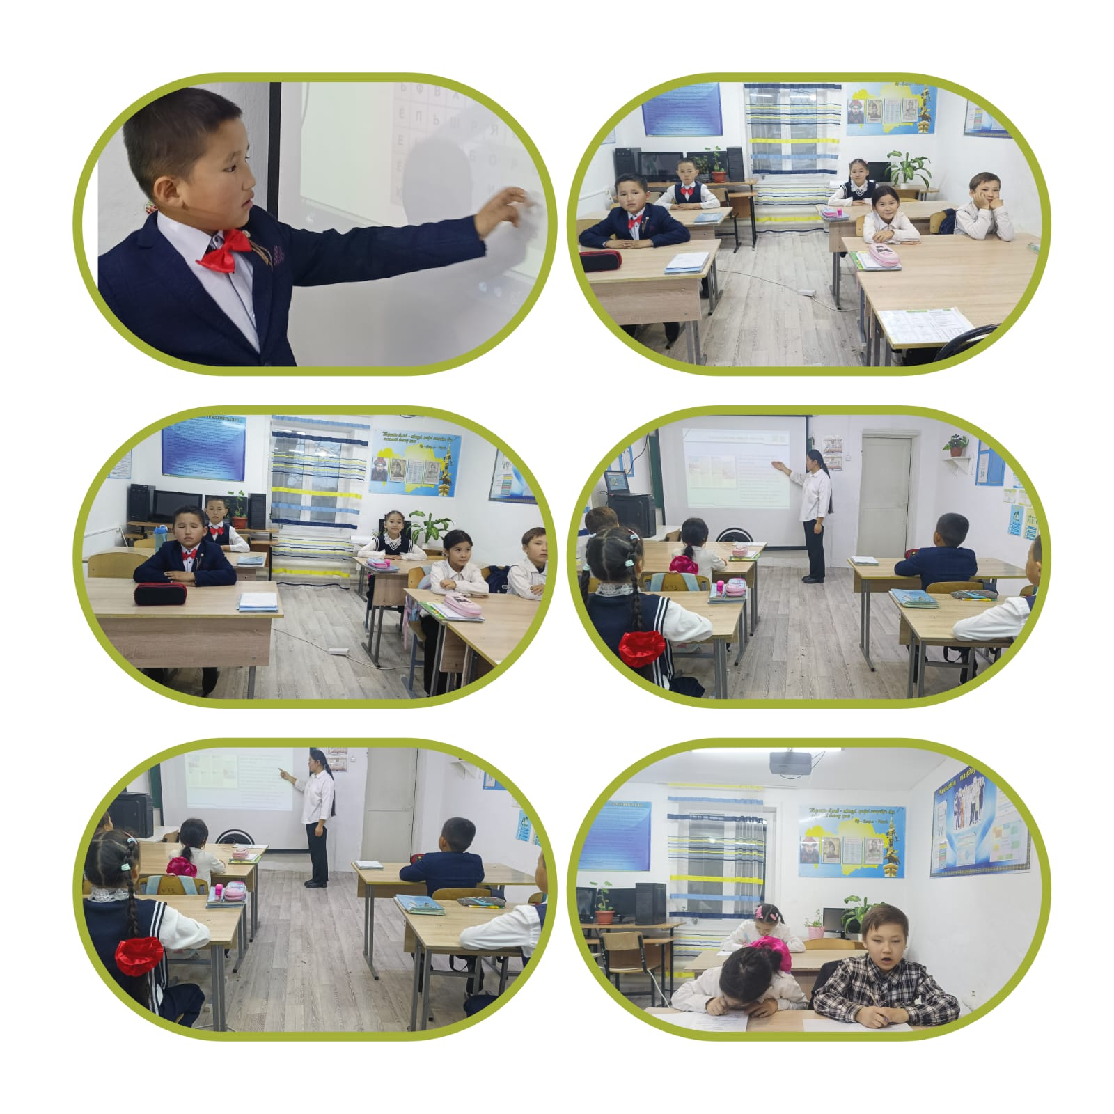
. Бастауыш сынып мұғалімі және Жанболат Алтыншаш пен информатика пәні мұғалімі Бахи Алмазбек және ағылшын тілі пәні мұғалімі Харагз Ж.Б “TopIQ” тиімділігі мен пайдасын сабаққа пайдалануын қолдану. TopIQ.kz 1-9 сынып оқушыларына арналған электрондық оқулықтар платформасы. Цифрлық оқулық –баспа оқулықтың pdf нұсқасында ғана емес, интерактивті тапсырмалары бар мультимедиялық оқу құралы. TOP IQ-ты сабақта қолданудың маңызы:
1. Оқушы ынтасын арттырады – интерактивті тапсырмалар мен ойын элементтері арқылы сабақ қызықты өтеді.
2. Уақытты үнемдейді – дайын тапсырмалар мен тесттер мұғалім жұмысын жеңілдетеді.
3. Деңгейлік саралау – әр оқушының білім деңгейіне сай тапсырма беруге мүмкіндік береді.
4. Дер кезінде бағалау – жүйе автоматты түрде нәтиже шығарып, кері байланыс береді.
5. Қашықтан оқытуда тиімді – кез келген жерде қолдануға болады.
6. Оқу жетістіктерін бақылау – оқушы прогресін нақты деректер арқылы қадағалай аласыз.
TOP IQ – заманауи цифрлық білім берудің тиімді құралы

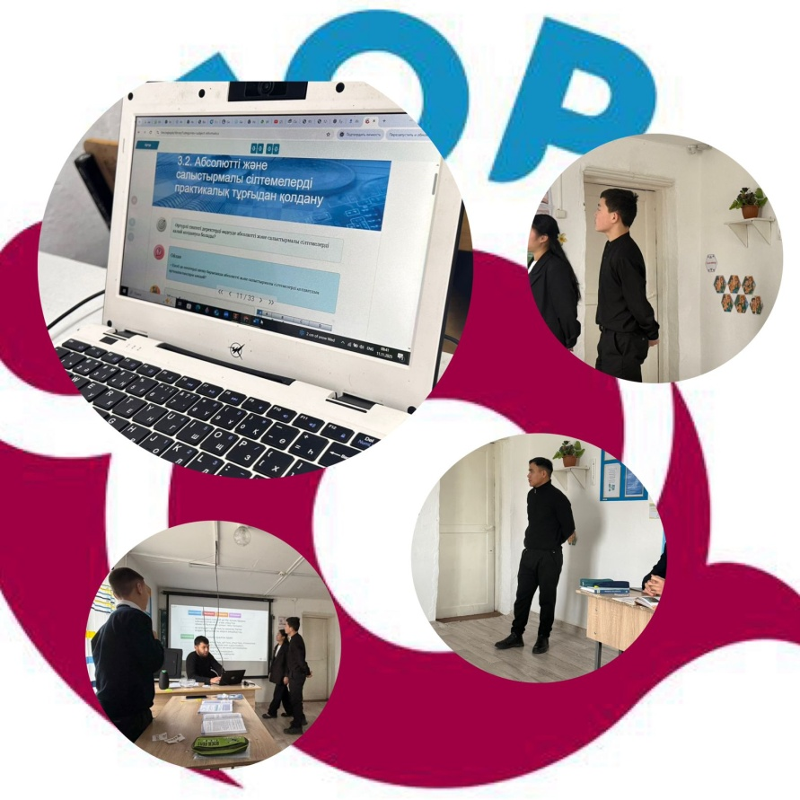
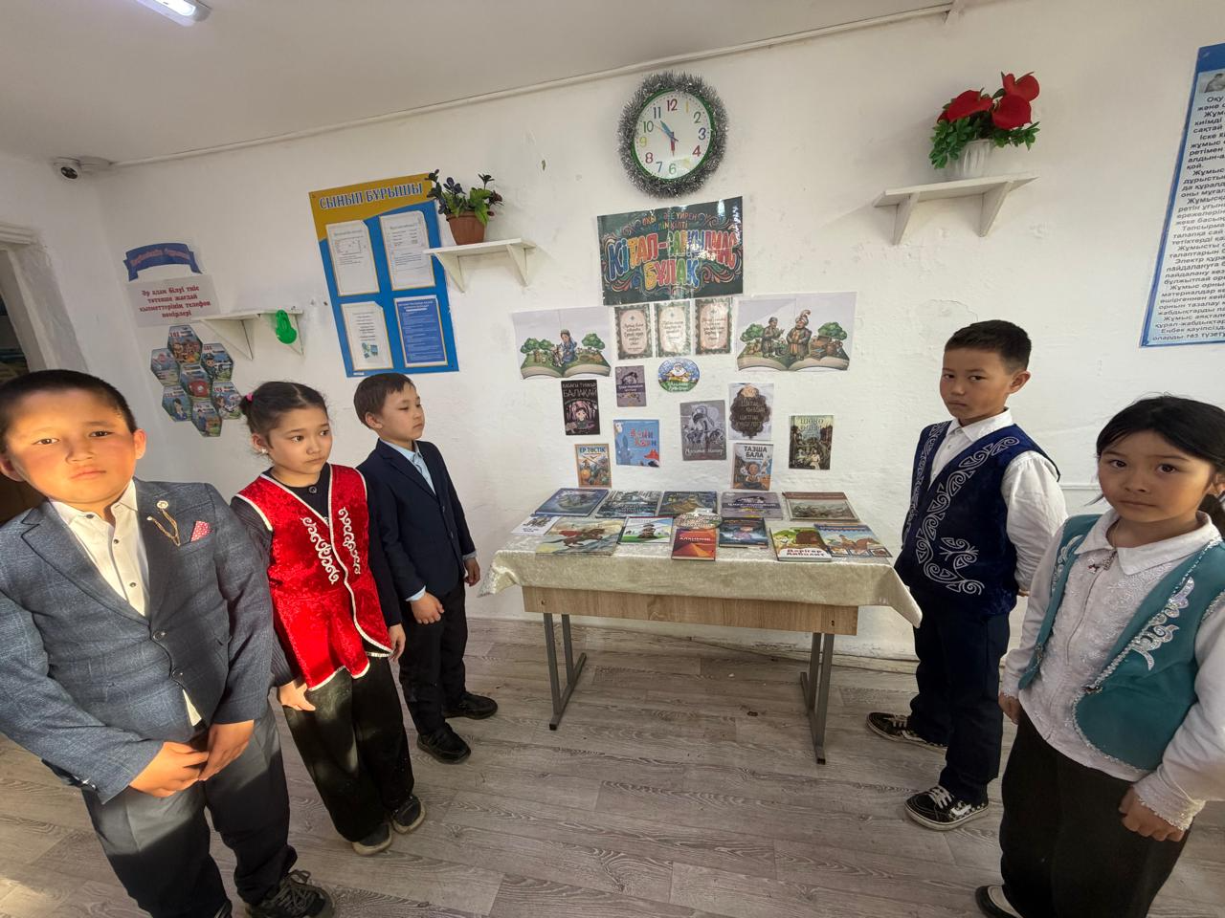

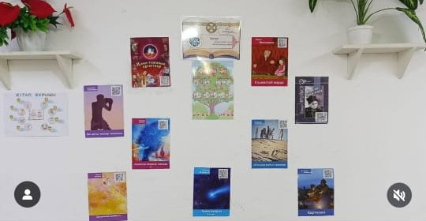
Кітапхана оқу-тәрбие үдерісіне белсенді қатысып, мұғалімдермен тығыз байланыста жұмыс жүргізді. Пән мұғалімдерінің сұраныстары бойынша көрмелер ұйымдастырылып, қажетті әдебиеттермен қамтамасыз ету жұмыстары атқарылды.
Ата-аналар жиналыстарында балалардың кітап оқу мәдениетін қалыптастыру мәселелері бойынша ұсыныстар берілді.

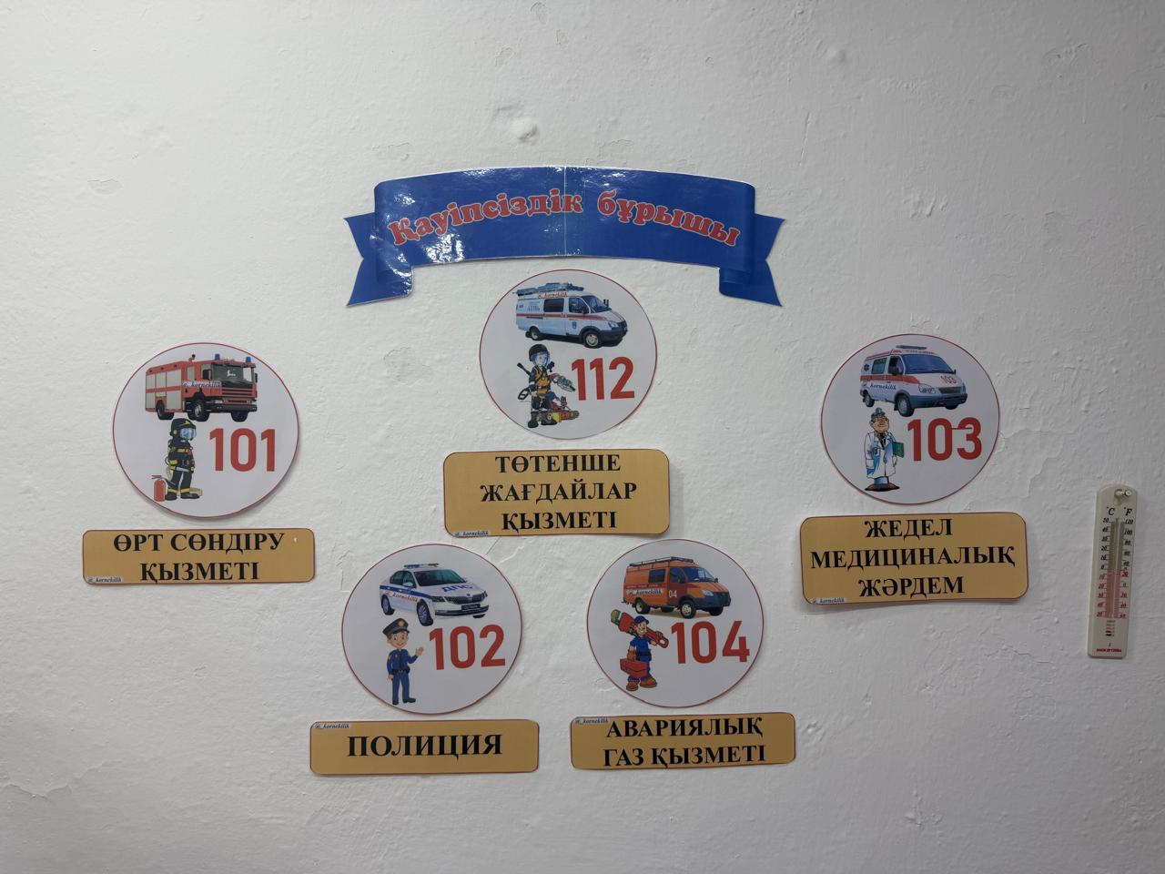
Жыл басында барлық сынып оқушылары оқулықтармен толық қамтамасыз етілді. Оқулықтарды тарату және қабылдау жұмыстары белгіленген мерзімде ұйымдастырылды.
Оқулықтардың сақталуын бақылау мақсатында:
- рейдтер өткізілді;
- түсіндіру жұмыстары жүргізілді;
- сынып жетекшілерімен бірлескен бақылау ұйымдастырылды.
Нәтижесінде оқулықтардың сақталу деңгейі қанағаттанарлық болды.

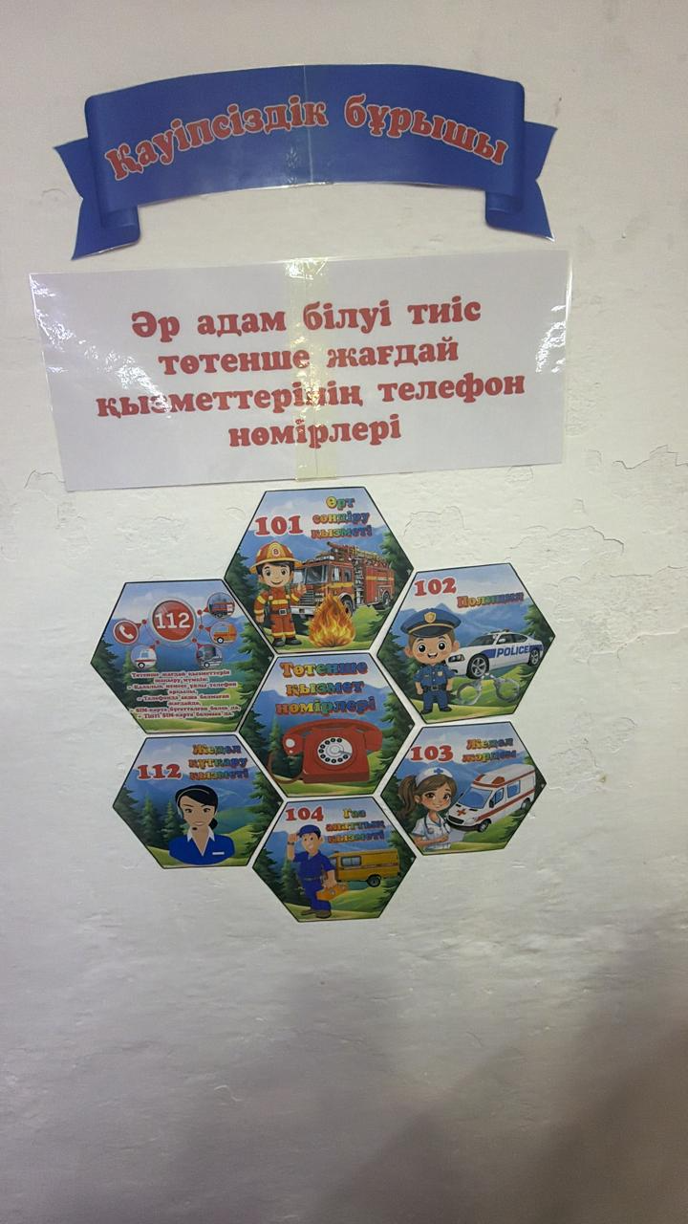

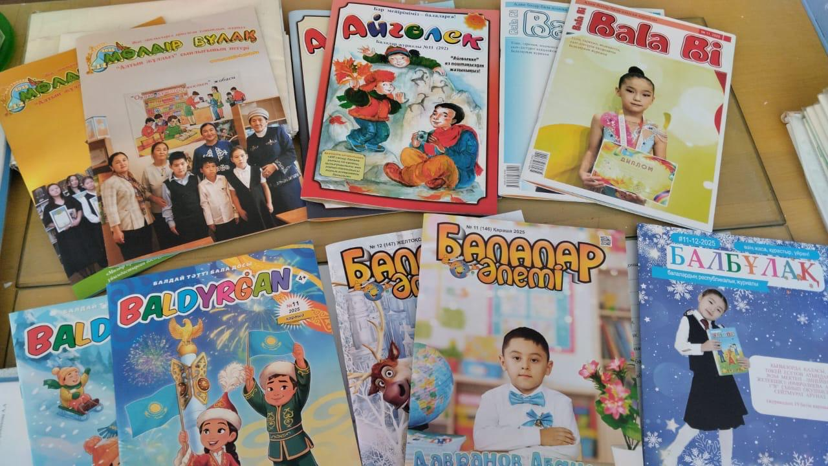

Балдырған
«Балдырған» – Қазақстандағы ең танымал балалар әдеби-танымдық журналдарының бірі. Онда ертегілер, әңгімелер, өлеңдер, жұмбақтар, жаңылтпаштар, балалар шығармашылығы және тәрбиелік мақалалар жарияланады. Журнал оқушылардың дүниетанымын кеңейтіп, ана тіліне деген сүйіспеншілігін арттыруға бағытталған.

Мөлдір бұлақ
«Мөлдір бұлақ» – балалар мен жасөспірімдерге арналған республикалық танымдық журнал. Басылымда ғылым, білім, өнер, спорт, ұлттық құндылықтар, қызықты деректер мен шығармашылық жұмыстар қамтылады. Журнал оқушылардың ой-өрісін дамытуға көмектеседі.

Ақ желкен
«Ақ желкен» – әдеби-көркем және танымдық журнал. Басылым жасөспірімдердің шығармашылық қабілеттерін дамытуға, кітап оқуға қызығушылығын арттыруға бағытталған.

Айгөлек
«Айгөлек» журналында балаларға арналған ертегілер, танымдық мақалалар, ұлттық ойындар, қолөнер үлгілері, жұмбақтар мен қызықты тапсырмалар беріледі.

Мектеп кітапханасындағы маңызы
Бұл журналдар:
- оқушылардың кітап оқуға қызығушылығын арттырады;
- сөздік қорын байытады;
- шығармашылық қабілеттерін дамытады;
- ұлттық құндылықтарды насихаттайды;
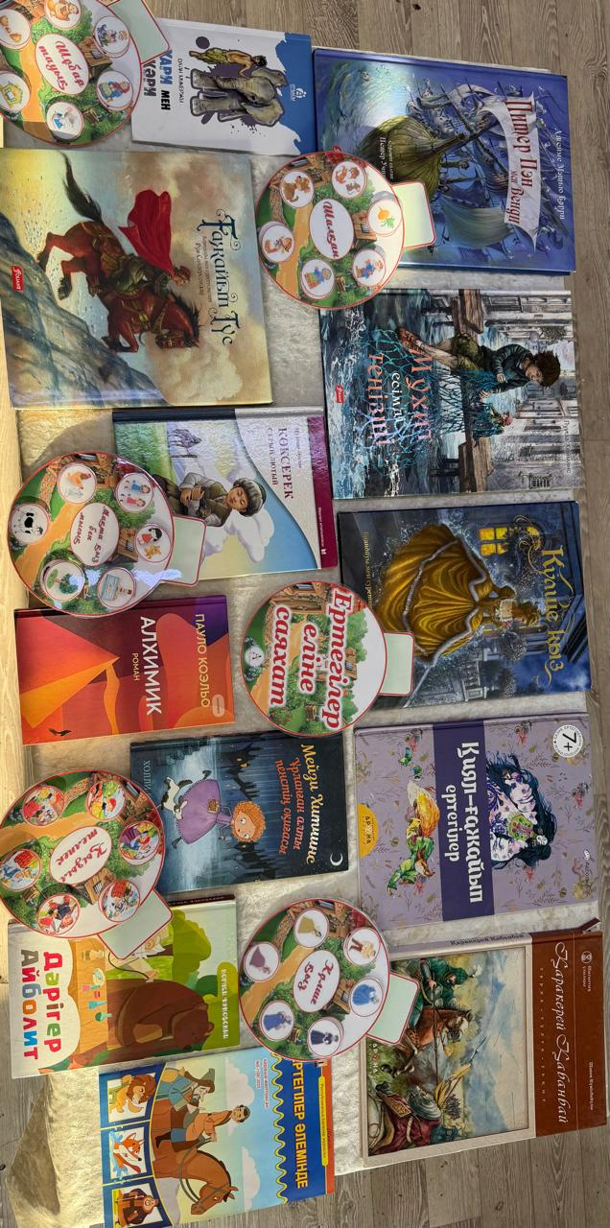
- бос уақытты тиімді ұйымдастыруға көмектеседі.

«Оқу жылы барысында оқушылар арасында "Балдырған", "Мөлдір бұлақ", "Ақ желкен", "Айгөлек" журналдары мен "Ұлан" газетін насихаттау жұмыстары жүргізілді. Басылымдарға шолу жасалып, оқырмандарға таныстырылды. Нәтижесінде оқушылардың мерзімді басылымдарға қызығушылығы артып, танымдық және әдеби материалдарды оқу белсенділігі жоғарылады.»

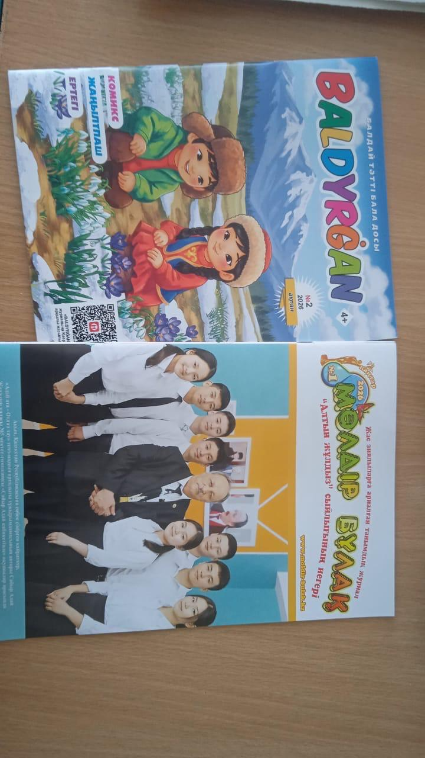
2025–2026 оқу жылында мектеп кітапханасының алдына қойылған міндеттер негізінен орындалды. Оқырмандарға сапалы қызмет көрсету, кітап қорын сақтау және толықтыру, кітап оқуды насихаттау бағытында жүйелі жұмыстар жүргізілді.
Алдағы оқу жылында:
- кітапхана қорын жаңа әдебиеттермен толықтыру;
- электрондық ресурстарды кеңінен пайдалану;
- оқырмандар санын арттыру;
- «Оқуға құштар мектеп» жобасы аясындағы жұмыстарды жалғастыру;
- кітап оқуды насихаттайтын іс-шаралардың санын көбейту жоспарлануда.

